СПРАВОЧНОЕ РУКОВОДСТВО
ПО ПРОЕКТИРОВАНИЮ СИСТЕМЫ ПОЖАРНОЙ СИГНАЛИЗАЦИИ
ПРОЕКТИРОВАНИЕ СИСТЕМЫ  Чтобы брать на себя ответственность за проектирование системы пожарной безопасности здания, необходимо знать и понимать требования соответствующих норм и правил проектирования, требования законов, относящиеся непосредственно к безопасности зданий, а также необходимо иметь твердые инженерные знания и навыки. Нельзя недооценивать важность и необходимость консультаций со всеми другими участниками проекта, также нельзя пренебрегать консультациями со специалистами в других важных областях. Показанный ниже процесс проектирования системы задуман с целью дать общее представление обо всех областях знаний, необходимых для правильного и успешного проектирования системы пожарной сигнализации.  Предполагается, что пользователь будет обращаться к информации, отраженной в разделе проектирования для того, чтобы определить области, где ему необходим более детальный совет, и чтобы понять, где можно получить нужную информацию.  Из-за множества связанных между собой юридических норм и технических стандартов, затрагивающих проектирование систем пожарной сигнализации, данную публикацию не следует рассматривать как полное и всестороннее руководство по всем аспектам проектирования систем пожарной сигнализации. Лучше всего, рассматривать ее как полезное справочное пособие начального уровня, к которому, в дальнейшем, можно добавлять требуемую информацию из других источников.  Данный раздел ссылается на некоторые технические стандарты, которые действуют в Великобритании и Европейском Союзе. Несмотря на то, что принципы этих стандартов достаточно универсальны, тем не менее, читателям из других стран настоятельно рекомендуется подробно ознакомиться со специфичными требованиями местных стандартов. Использование только британских или европейских стандартов может потребовать согласования с местными органами пожарного надзора.  Приведенная в руководстве информация об оборудовании и его технических характеристиках, относится к продуктам, выпускаемым компанией Cooper. Не гарантируется, что указанные данные и технические характеристики будут справедливы и для оборудования, выпускаемого другими изготовителями. Перед решением о применении другого (альтернативного) оборудования, читатель должен внимательно проверить соответствие характеристик этого оборудования с информацией, приведенной в настоящем руководстве. | ОБЩЕЕ ПРЕДСТАВЛЕНИЕ О ПРОЕКТИРОВАНИИ  Ниже приведены типовые этапы проектирования системы пожарной сигнализации. После названия каждого этапа указан номер раздела, который относится к этому этапу и где можно найти более подробную информацию.  - Понять цели и задачи установки системы пожарной сигнализации на конкретном объекте (раздел 1).  - Выполнить оценку рисков, чтобы помочь определить требования (раздел 2).  - Обсудить со всеми заинтересованными сторонами (раздел 3). Принять решение о том, на основе каких норм и правил будет проектироваться система (раздел 4)  - Выяснить, потребуется ли получать одобрение третьих сторон – для применяемого оборудования и/или выполнения монтажно-наладочных работ.  - Принять решение о том, какой тип технологии оповещения будет применен  - Принять решение о соответствующей категории защиты и размерах защищаемой зоны (раздел 5)  - Проанализировать и установить возможные сценарии развития пожара (раздел 6)  - Распланировать деление здания на зоны (раздел 6)  - Определить и разместить важные компоненты системы (раздел 7):  - Выбрать для каждого помещения подходящие автоматические пожарные извещатели  - Разместить пожарные извещатели  - Выбрать подходящие ручные пожарные извещатели и разместить их в подходящих местах  - Обеспечить выполнение требований, полученных от уполномоченных органов пожарного надзора  - Распланировать размещение пожарных оповещателей (звуковых, световых, речевых и т.д.)Выбрать подходящую панель (с подходящей конструкцией корпуса и обеспечивающую требуемое время работы в автономном дежурном режиме)  - Рассмотреть конструкцию панели с точки зрения минимизации потенциальной опасности ложных тревог (раздел 8)  - Определить поставщика  - Убедиться в пригодности электропроводки системы (раздел 9)  - Разработать соответствующие процедуры по вводу в эксплуатацию (раздел 10)  - Определить и назначить персонал, который будет реагировать на тревоги (раздел 11)  - Разработать соответствующие процедуры по проведению регламентных работ и тестированию характеристик системы (раздел 11)
ИСХОДНОЕ ЗАКОНОДАТЕЛЬСТВО  В данном разделе содержатся более подробные сведения о наиболее важных требованиях европейского законодательства, относящихся к изготовителям или импортерам оборудования. Информация приведена именно в этом разделе (в начале справочного руководства), чтобы дать пользователю/специалисту понимание о предмете разговора.  EMC  Директива EMC требует, чтобы все электрическое и электронное оборудование не создавало взаимных радиопомех. Существуют два основных уровня, которые относятся к типу окружающей среды, где применяется оборудование – промышленный (industrial) и коммерческий (commercial). Промышленное оборудование может излучать значительные радиопомехи, т.е. следует принимать в расчет то, что большие электрические машины могут излучать значительные электрические шумы. Постоянное развитие стандартов EMC в части требований к коммуникационному оборудованию приводит к тому, что эти стандарты становятся более четкими и продуманными и совершенствуются их требования к измерительной технике.  В принципе, оборудование пожарной сигнализации должно обладать низким уровнем излучения, но должно выдерживать мощные внешние помехи, т.е. это оборудование должно подходить для установки во всех местах. С этой целью был принят стандарт EN50130-4. Он определяет требования к оборудованию тревожной сигнализации по чувствительности к внешним помехам, а также требования к коммерческому оборудованию по генерации внешних излучений.  LVD  Директива LVD требует, что все электрическое оборудование, подключенное к низковольтным источникам питания (до 1000В), должно быть безопасным. Множество стандартов было опубликовано для различных типов оборудования, но основным стандартом, который применяется к оборудованию обнаружения пожара и оповещения о пожаре, является стандарт EN60950.  Большинство приборов и устройств, применяемых в составе коммерческих систем обнаружения пожара, разработаны для работы при особенно низком напряжении (24B) и, поэтому, к ним не применяются требования директивы LVD. Исключение составляют пожарные приемно-контрольные панели, реле или интерфейсы, и другие устройства, управляющие подачей питания от основного источника к таким потребителям, как дверные механизмы, вентиляторы дымоудаления и т.п.  CPD  Директива CPD предъявляет требования к строительным материалам и к оборудованию, устанавливаемому внутри зданий. Один параграф этой директивы относится к безопасности в случае пожара и мандат 109 требует, чтобы все оборудование обнаружения и оповещения о пожаре было сертифицировано третьей стороной в соответствие с требованиями гармонизированного европейского стандарта. | В большинстве случаев, таким стандартом является один из документов серии EN54, например, требования стандарта EN54-2 применяются для приемно-контрольных приборов, EN54-5 – для тепловых пожарных извещателей. Многие из уже опубликованных стандартов EN54 находятся в процессе согласования. После того, как согласование выполнено, вводится переходный период, пока внесенные изменения не станут обязательными. Поэтому, в настоящее время сертификация оборудования у третьей стороны является добровольной, но, ожидается, что через несколько лет это станет обязательным требованием.  Процедура тестирования оборудования третьей стороной на соответствие требованиям EN54 является очень дорогостоящей, поэтому, возможно, что будет определен уровень допустимого внесения изменений в оборудование, которые изготовители могут осуществить в будущем.  МАРКИРОВКА CE  В настоящее время маркировка CE применяется для индикации того, что оборудование соответствует требованиям директив EMC и LVD. Она будет также применяться и для индикации соответствия директиве CPD после того, как вступят в законную силу стандарты в отношении отдельного оборудования, которые сейчас находятся в стадии обсуждения. Основное назначение маркировки CE – дать четкое понимание того, требованиям каких директив соответствует то или иное оборудование. Вступившие в силу стандарты будут входить в семейство стандартов EN54 на системы обнаружения и оповещения о пожаре.  RoHS  Директива RoHS (определение опасных веществ) в настоящее время не применяется к оборудованию обнаружения и оповещения о пожаре. Однако, наиболее вероятно, что как альтернативные материалов станут доступны и надежны (особенно в области свинцовых припоев), тогда область действия данной директивы будет расширена - она будет затрагивать сегодняшние исключения и включать в себя большее количество материалов.
1.0 ЗАЧЕМ НУЖНА СИСТЕМА ПОЖАРНОЙ СИГНАЛИЗАЦИИ  Ответ на этот вопрос зависит от исходных данных и требований законодательства. В больших высотных зданиях подобные системы необходимы, главным образом, для того, чтобы предупредить всех обитателей о существовании пожарной или другой опасности, а также для того, чтобы управлять ходом эвакуации (в соответствие с определенным сценарием, по нужным путям). На больших объектах, обслуживаемых пожарным подразделением, наличие такой системы может требоваться для того, чтобы иметь возможность вызова пожарных и направления их в конкретную зону, где возникла опасность. Собственники имущества или страховые компании могут вводить существенные финансовые преференции, стимулирующие устанавливать системы пожарной сигнализации и правильно их эксплуатировать.  Собственник здания может захотеть убедиться в том, что если что-либо пойдет не так, пожарные свяжутся с местом событий в течение заданного промежутка времени. При проведении такой проверки оборудование должно оставаться во включенном состоянии, но рекомендуется удалить всех людей из здания. Системы пожарной сигнализации (fire alarm systems) часто используются не только по прямому назначению (для обнаружения опасных факторов пожара и общего оповещения о пожаре). Они могут использоваться для оповещения об угрозе взрыва или в качестве системы мониторинга критически важного оборудования или площадей, как система экстренной связи и даже как системы объявлений о смене классов в школах.  Иногда системы обнаружения и оповещения о пожаре применяются как мера, компенсирующая недостатки структуры системы пожарной защиты, или для того, чтобы повысить уровень защиты особенно важных объектов. Какая бы не была структура системы автоматического обнаружения пожара и оповещения о пожаре, обычно она включает в себя сеть из ручных пожарных извещателей, автоматических пожарных извещателей (детекторов) и пожарных оповещателей, распределенных на всей защищаемой площади. Она подобна незримому сторожу - он постоянно следит за состоянием внутри здания и предупредит, как только появятся первые незначительные признаки пожара. Люди, как правило, способны обнаружить пожар уже на более поздних стадиях - либо по появлении открытого пламени, либо по появлению запаха продуктов горения.  1.1 ТРЕБОВАНИЯ СТРАХОВЫХ КОМПАНИЙ  Обычно, требования страховых компаний касаются защиты имущества – во всяком случае, значительнее, чем защиты жизни. Поэтому, их целью являются как можно более раннее обнаружение пожара на его начальной стадии и принятие мер по быстрой локализации и ликвидации пожара, пока он не нанес значительных повреждений имуществу.  Обычно, система, спроектированная для защиты имущества, будет успешно защищать и жизни людей. Однако, есть существенное отличие и состоит оно в том, что система, предназначенная для защиты имущества, подчиняется, в первую очередь, требованиям страховых компаний, а не требованиям закона. Стандарт BS5839-1 охватывает как защиту жизни, так и защиту имущества, поэтому он равноценно полезен в обоих случаях. | 1.2 ТРЕБОВАНИЯ ЗАКОНОДАТЕЛЬСТВА  Основное требование законодательства касательно систем пожарной сигнализации, направлено на защиту жизни и здоровья людей, находящихся внутри здания, или находящихся в рядом расположенных зданиях. Основной целью для защиты жизни людей является предупредить обитателей о пожарной опасности и дать им переместиться в безопасную зону настолько быстро, насколько это возможно. В Великобритании традиционно существует большое количество положений относительно разных типов зданий, а пожарные подразделения действуют как органы местной власти, принуждающие соблюдать эти положения. Пожарные подразделения наделены правом выдавать пожарные сертификаты или приостанавливать их действие, в зависимости от того, какой, на их взгляд, обеспечен уровень защиты. В настоящее время эта система реформируется и правительство перекладывает ответственность на собственников зданий, за некоторыми исключениями. Это означает, что если вы становитесь владельцем здания (или его арендатором), вы начинаете нести ответственность за то, чтобы была обеспечена безопасность как внутри, так и снаружи здания. Рекомендуемым инструментарием для определения критериев безопасности является «оценка рисков». В настоящее время разработаны и существуют всеобъемлющие правовые нормы (более детально о них рассказывается ниже) и, ожидается, что они вскоре вступят в законную силу.  Парламентский закон  его требования принуждает выполнять судебная система  Правительственные ведомства  например, МВД Великобритании, обеспечивает общее руководство  Пожарный надзор & Строительный надзор  Инспектируют объекты недвижимости и, если там выполняются нормы безопасности, выдают сертификат пожарной безопасности на объект недвижимости  Британский институт стандартов  Разрабатывает стандарты на основе лучшей инженерной практики, консультируясь со всеми заинтересованными сторонами. Они вводятся в действие в качестве нормативных документов  Работодатель (предприниматель)  Нанимает исполнителей, чтобы они установили систему, соответствующую требованиям органов пожарного надзора, которые, затем, выдадут сертификат пожарной безопасности на объект недвижимости.  ЗАКОНОДАТЕЛЬСТВО В ОБЛАСТИ ПОЖАРНОЙ БЕЗОПАСНОСТИ – текущая ситуация  БЛОК-СХЕМА ПОЖАРНОЙ БЕЗОПАСНОСТИ ДЛЯ ОБЫЧНЫХ ЗДАНИЙ (ожидается, что так будет, начиная со второго полугодия 2005 года)  Билль о пожарной безопасности - Парламентский закон  его требования принуждает выполнять судебная система  Правительственные ведомства  например, МВД Великобритании, обеспечивает общее руководство  Пожарный & Строительный надзор  Обеспечивают инструментарий для расчета и оценки рисков  Полномочные инженеры  Специалисты в области инсталляции и эксплуатации систем пожарной сигнализации и эвакуационного освещения – обеспечивают техническое сопровождение  Британский институт стандартов  Разрабатывает стандарты на оборудование и системы, которые, затем, работодатель может использовать для демонстрации соответствия  Работодатели (предприниматели)  и их эксперты по оценке пожарных рисков  Несут всю полноту ответственности за противопожарное состояние зданий
Если необходимо установить систему обнаружения пожара или систему оповещения о пожаре, тогда следует определить технические требования к этой системе. В Великобритании наиболее подходящим стандартом для коммерческих и промышленных зданий является стандарт BS5839-1:2002. Стандарт BS5839-6 относится к жилым зданиям. Для специальных типов зданий существуют другие стандарты, например, HTM 82 - это стандарт для больничных стационаров.  2.0 ОЦЕНКА РИСКОВ  Первым шагом в проектировании системы должна быть оценка рисков. Этот шаг подводит фундамент под структуру построения системы и, поэтому, он должен быть выполнен как наиболее важный этап работы и с максимально возможной аргументацией. Процесс оценки рисков охватывает каждую часть здания, начиная с того, какие существуют опасности возникновения пожара в этой части здания, и что будет происходить в случае возникновения пожара или взрыва. Этот этап рекомендуется совмещать с рассмотрением вопроса о комплексной безопасности здания. Очевидно, что только для очень небольших зданий будет достаточно обеспечить первый уровень пожарной защиты, в который входят: безопасность строительных конструкций, наличие свободных и доступных эвакуационных выходов и наличие огнетушителя. В то же время, совершенно очевидно, что, например, в большой гостинице требуется наличие полностью автоматической системы обнаружения и оповещения о пожаре, множества противопожарного оборудования, соответствующих систем аварийного и эвакуационного освещения. Процесс оценки рисков нужен для того, чтобы помочь собственникам зданий или строителям выбрать соответствующие и адекватные меры конкретно для своего здания.  Собственники зданий или управляющие зданиями очень часто хотят нанять на работу технических специалистов по профессиональной оценке рисков, чтобы быть уверенными в том объективной и детальной оценке здания. Однако, существуют доступные перечни и технические консультации, которые позволяют выполнить эту задачу собственными силами. Достаточно полезное руководство по данному вопросу приведено на сервере секретариата Премьер-министра (www.odpm.gov.uk). Дополнительную информацию и руководство по оценке рисков можно найти на сайте управления по охране труда (www.hse.gov.uk). Рекомендуется, чтобы персонал, выполняющий оценку рисков, был хорошо знаком с требованиями стандарта BS5839:1 2002, а в случае затруднений мог бы проконсультироваться у специалиста соответствующей квалификации. | 3.0 ОБСУЖДЕНИЕ СО ВСЕМИ ЗАИНТЕРЕСОВАННЫМИ СТОРОНАМИ  В стандарте BS5839 особенно подчеркивается необходимость проконсультироваться со всеми заинтересованными сторонами перед тем, как приступать к детальному проектированию системы. Для того, чтобы быть уверенным в соответствии системы обнаружения и оповещения о пожаре требованиям всех заинтересованных сторон, необходимо проконсультироваться со следующими сторонами:  - с уполномоченными надзорными органами (по охране здоровья и безопасности)  - со страховой компанией  - с пользователем (арендатором) здания  - с предполагаемым инсталлятором системы  - с экспертами и инженерами в области пожарной безопасности (если требуется)
4.0 ВАЖНЫЕ СТАНДАРТЫ  Был разработан ряд стандартов на оборудование и на применение этого оборудования. Эти стандарты, как правило, разрабатываются или утверждаются Британским институтом стандартов (BSI). В них отражена лучшая общепризнанная практика по проектированию, изготовлению или применению, как отдельного оборудования, так и линеек продукции.  Часто эти стандарты или их отдельные части включаются в состав руководящих нормативных документов и, с этого момента, они отражают наилучшую доступную в настоящее время практику и могут быть использованы работодателем для того, чтобы продемонстрировать, что установленное им оборудование соответствует и удовлетворяет действующим нормативным требованиям. Перечисленные ниже стандарты действуют в Великобритании и Европейском союзе. Существуют и другие специфичные стандарты (например, для больничных стационаров или вычислительных центров), также другие страны могут иметь свои национальные стандарты, которые относятся к тем же зданиям, что и перечисленные стандарты.  4.1 BS5839  Семейство стандартов BS5839 относится к разным типам зданий (архитектурно-строительных пространств), в которых устанавливается оборудование обнаружения и оповещения о пожаре. Специальная часть 1 относится к общественным зданиям и часть 6 относится к жилым зданиям. Стандарт BS5839-1 содержит тщательно разработанные требования по практике построения систем обнаружения и оповещения о пожаре. Требования стандарта касаются как защиты жизни, так и защиты имущества. В тексте стандарта приведено множество советов и комментариев. Стандарт очень полезен и информативен как собственникам зданий, так и специалистам-разработчикам, особенно на начальном этапе определения требований к характеристикам системы. Стандарт был разработан и поддерживался всей индустрией пожарной безопасности на протяжении более 30 лет и является квинтэссенцией мнений экспертов и опыта практиков. Нужно подчеркнуть, что необходимо пользоваться требованиями последней версии этого стандарта BS5839-1: 2002.  4.2 BS5588  Части стандарта BS5588 устанавливают требования к элементам зданий в Англии и в Уэльсе, поэтому они требуют согласования для установления детальных требований к элементам зданий, располагаемых на других территориях. В основном, стандарт BS5588 затрагивает строительную структуру и проектирование зданий, но, также и предъявляет некоторые требования к системам обнаружения и оповещения о пожаре. Требования стандарта включены в некоторые строительные нормативные документы, и, соответственно, имеют легальный правовой статус.  4.3 BS7273, BS EN 60079-14, BS EN 50281-1-2  Части стандарта BS7273 содержат требования по выполнению различных типов систем защиты. Обычно пожарная сигнализация выполняется в виде отдельной | системы, но, иногда может возникать ситуация, когда экономически эффективней установить одну систему вместо двух, или когда две разные системы взаимодействуют друг с другом и необходимо обеспечить их взаимную интеграцию.  Стандарты EN 60079-14 и EN 50281-1-2 содержат требования к пространствам, где может присутствовать опасность взрыв газов/паров смеси или пыли. Ссылки на эти стандарты могут быть актуальны для определенных типов зданий или при в случаях изменения функционального назначения зданий.  4.4 EN54  Семейство стандартов серии EN54 относится к изготовлению и испытанию технических характеристик единиц оборудования, применяемого для построения систем обнаружения и оповещения о пожаре. Каждая часть относится к различным типам оборудования, например, часть 3 - к устройствам аварийной сигнализации (пожарным оповещателям), часть 11 – к ручным пожарным извещателям, часть 4 – к источникам питания и т.д.  Некоторые части стандартов предоставляют возможность выбора обязательных требований. Это относится к специальным функциям, наличие которых требуется в некоторых приложениях, но не во всех. Например, все оборудование, применяемое для контроля и индикации, обязано быть способным: обнаруживать опасность пожара (с помощью специальных внешних детекторов – пожарных извещателей, подключенных к этому оборудованию); осуществлять мониторинг некоторых функций (например, обнаруживать и различать обрывы и короткие замыкания в подключенных кабельных линиях); иметь возможность отключения (например, отключать некоторые функции или зоны при регламентном обслуживании или при проведении подобных работ). Однако, если наличие таких функций как тестирование выходов или задержка включения выходов является необязательным с точки зрения стандарта, но требуется для некоторых приложений (например, требуется осуществить местную проверку наличия опасных факторов пожара, прежде, чем вызывать пожарное подразделение), тогда оборудование должно соответствовать специальным требованиям.  Поэтому, необходимо, при определении соответствия оборудования требованиям EN54, указывать какой именно части стандартов EN54 и каким именно специальным требованиям (например, BS5839-1) оно соответствует. Например, пожарная служба Великобритании практически всегда требует, чтобы в оборудование были встроены зональные световые (визуальные) индикаторы, при первом взгляде на которые можно однозначно понять размер пожара. Подобные требования в стандарте EN54-2 являются необязательными (опциональными) и во многих странах Европы не требуется обязательное наличие подобных дисплеев.  4.5 BS7671  Раньше этот стандарт был известен как требования IEE к электропроводкам. На этот стандарт есть ссылка в BS5839-1 и он относится к монтажу системы.
5.0 ВЫБОР ЗАЩИЩАЕМОЙ ЗОНЫ  В стандарте BS5839-1 перечислены восемь категорий защищаемых зон, в зависимости от того, какие требования предъявляются. Понятие категории системы позволяет простым и легким способом проинформировать все заинтересованные стороны о целях создания системы и выполняемых ей задачах.  5.1 Защита жизни  Категория М – системы категории М являются системами с ручным пуском, рассчитанными на приведение в действие обитателями здания, первыми обнаружившими пожар. Результатом работы системы должно быть оповещение других обитателей здания. Подобные системы не должны устанавливаться там, где могут присутствовать спящие люди. Требуется, чтобы ручной пуск был предусмотрен в составе любых других систем защиты жизни, за исключением систем категории L5, где он может быть предусмотрен или нет. Дополнительно к ручному пуску тревоги, в системах категории L обычно имеется элемент с ограниченной зоной действия, используемый для автоматического обнаружения пожара, например дымовой и тепловой пожарные извещатели. Точная классификация зависит от характеристик зоны, защищаемой автоматическими пожарными извещателями.  Категория L5 – системы категории L5 являются «заказными» и связаны с некоторыми специальными требованиями, которые не могут быть обеспечены системами любой другой категории. Там, где требуется построить такую систему, должна быть приведена подробная информация о целях и задачах системы.  Категория L4 – системы категории L4 устанавливаются только на путях эвакуации и в коридорах. Пожарные извещатели могут быть установлены и в других частях здания, но целью систем данной категории является защита путей эвакуации.  Категория L3 – системы категории L3 обеспечивают большую зону защиты, по сравнению с системами категории L4. Целью системы категории L3 является как можно более раннее оповещение обитателей здания для того, чтобы они успевали покинуть здание до блокировки путей эвакуации.  Категория L2 – системы категории L2 относятся к автоматической пожарной защите определенных частей здания, а также выполняют все функции систем категории L3. Более обширная защита может потребоваться для отдельных частей здания, если решено, что они являются зонами с повышенной опасностью.  Категория L1 – системы категории L1 защищают целиком все здание, за исключением незначительно мелких его частей. | 5.2 Защита имущества  Категория P2 – системы категории P2 обеспечивают обнаружение пожара в определенных частях здания – там, где есть повышенная опасность, или там, где необходимо минимизировать коммерческие потери.  Категория P1 – системы категории P2 устанавливаются во всем здании с целью как можно быстрее передать вызов в пожарное подразделение и минимизировать любой возможный ущерб от пожара. Допускается исключать из защищаемой площади небольшие помещения с низкой степенью риска, например, туалеты и буфеты площадью менее 1 кв.м.
6.0 ОБЗОР ЗДАНИЯ  Перед детальным рассмотрением системы пожарной сигнализации, необходимо понять некоторые концепции, которые применяются проектировщиком системы. По правилам пожарной безопасности, здание следует разделить на различные части тремя способами: пожарные отсеки, зоны обнаружения и зоны оповещения.  6.1 Пожарные отсеки  Пожарным отсеком называется часть здания, отделенная от остальных его частей огнестойкими строительными конструкциями, чтобы ограничить распространение огня внутри здания. Требования к проектированию здания и организации внутри него пожарных отсеков определены в строительных нормах и находятся за рамками данного документа. Однако, необходимо, чтобы проектировщик системы обнаружения и оповещения о пожаре был хорошо знаком с архитектурной планировкой здания, особенно с расположением и границами его пожарных отсеков.  6.2 Зоны обнаружения  Зоны обнаружения пожара – это чрезвычайно удобный способ деления здания, чтобы помочь быстрое определение очага возгорания. Границы зон не связаны с физическими свойствами здания, хотя, как правило, границы зон обнаружения совмещают со стенами, перекрытиями и, особенно, с границами пожарных отсеков. Поэтому, размеры и расположение зон обнаружения, будут зависеть от формы зданий. Также они будут зависеть от функционального назначения здания и от максимального количества людей, которых здание сможет вместить одновременно.  В стандарте BS5839-1 приведены некоторые специфичные рекомендации относительно зон обнаружения:  - Следует выделять в зоны отдельные этажи здания, за исключением тех случаев, когда общая площадь здания составляет менее 300 кв.м.  - Строительные пустоты, находящиеся выше или ниже помещения и совпадающие с ним по площади, могут быть отнесены к той же зоне обнаружения, что и защищаемое помещения, при условии, что они относятся к одному и тому же пожарному отсеку.  - Площадь зоны обнаружения не должна превышать 2000 кв.м., за исключением систем с ручным пуском в одноэтажных зданиях открытой планировки (например, торговый склад), где допускается увеличивать размер зоны до 10000 кв.м.  - Пожарные извещатели в изолированных лестничных колодцах, в лифтовых шахтах или в других подобных местах следует рассматривать как отдельную зону. | - Поисковая дистанция внутри зоны не должна превышать 60м (должны быть рассмотрены все возможные точки входа в зону). Это требование можно ослабить, когда применяются адресные системы и если информация, отображаемая на приемно-контрольных приборах, позволит пожарным, плохо знакомым с планировкой здания, направиться непосредственно к очагу возгорания. Поисковая дистанция - это только то максимальное расстояние от точки входа в зону, пройдя которое становится возможным определить место возгорания, при этом нет необходимости двигаться в сам очаг возгорания.  - Зоны не должны пересекать пожарные отсеки. Пожарный отсек может включать в себя несколько зон, но отдельная зона не должна включаться в разные пожарные отсеки.  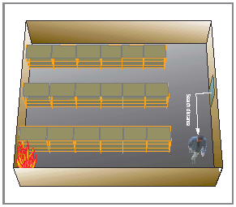  6.3 Зоны оповещения  Зоны оповещения нужны только в тех зданиях, где система оповещения должна работать по различным алгоритмам в разных частях здания. Если требуется только активировать все звуковые оповещатели, чтобы передать один общий сигнал эвакуации в случае обнаружения пожара, тогда нет необходимости делить здание на зоны оповещения и все здание будет являться одной зоной оповещения. Для более сложных зданий, где требуется обеспечить различные алгоритмы в разных частях здания, здание должно делиться на зоны оповещения таким образом, чтобы все оповещатели в одной зоне работали одинаково.  В стандарте BS5839-1 приведены некоторые рекомендации для зон оповещения:  - Границы всех зон оповещения должны проходить по огнестойким строительным конструкциям  - Частичное наложение сигналов между разными зонами оповещения не должно приводить к путанице  - Сигналы тревоги и привлечения внимания должны быть одинаковыми во всем здании  - Зона обнаружения не должна содержать в себе несколько зон оповещения, границы зоны обнаружения и зоны оповещения рекомендуется совмещать. Зона оповещения может содержать в себе несколько зон обнаружения.
7.0 ВЫБОР ОБОРУДОВАНИЯ  7.1 Совместимость составных частей (компонентов)  Большинство традиционных систем работают схожим образом, поэтому может появиться искушение применить и согласовать между собой извещатели, панели и оповещатели от разных поставщиков. Мы настоятельно рекомендуем получать все компоненты от одного поставщика, чтобы быть уверенными в том, что они полностью совместимы друг с другом. Небольшая несовместимость между компонентами может быть не обнаружена сразу, но может привести к повреждению системы при специфичных обстоятельствах позднее.  В разделе 11.1 стандарта BS5839-1: 2002 делается специальное упоминание о том, что необходимо убедиться в полной взаимной совместимости компонент системы.  Следует упомянуть и то, что раздел 12.2.2 стандарта BS5839-1: 2002 требует, чтобы удаление из шлейфа нескольких или всех автоматических извещателей не приводило бы к отказу (неработоспособности) любого ручного извещателя. В стандартных системах Cooper Lighting and Security выполнение этого требования обеспечивается за счет конструкции базы автоматического извещателя, однако с другими системами это требование может привести к тому, что нужно будет покупать дополнительные компоненты или вводить ограничения на выполнение проводок к автоматическим и ручным пожарным извещателям. В других странах подобное требование может устанавливаться только для отдельных зон (например, во Франции).  7.2 Панели-повторители  Панели-повторители доступны в большинстве систем и их требуется устанавливать там, где пожарные подразделения могут входить в здание более чем через один вход, где персонал охраны размещается удаленно от главной панели или где дежурный персонал должен получать информацию от системы, располагаясь в разных местах (например, в отделениях больничного стационара).  Все пожарные приемно-контрольные приборы, включая и панели-повторители, требуют двух источников питания. Резервный источник питания встроен в панель и питается от необслуживаемых свинцово-кислотных батарей, но, для надежного питания панели, требуется наличие центральной питающей сети. Положение автоматических предохранителей или выключателей питания должно быть четко видным, чтобы можно быть уверенным в том, что питание системы пожарной сигнализации не выключено в результате небрежного или неосторожного обращения.  7.3 Выбор приемлемого времени автономной работы оборудования  Обычно, требуемое время работы систем безопасности в дежурном режиме составляет 24 часа. С целью защиты имущества, это время может быть увеличено до 72 часов, где здание может оставаться без людей в течение выходных дней.  В традиционных панелях и в большинстве панелей-повторителей обычно есть батареи резервного питания, обеспечивающие требуемый уровень автономной | работы, емкость которых выбрана, исходя из полной нагрузки системы. Для аналоговых систем емкость батарей обычно определяется специальным расчетом, в зависимости от требуемой конфигурации системы, т.к. количество подключенного оборудования и его типы могут сильно варьироваться.  7.4 Подбор подходящих автоматических извещателей  Компания Cooper производит линейку автоматических пожарных извещателей, обеспечивающих обнаружение большинства обычных опасных факторов пожара. Дымовые извещатели обеспечивают самое раннее обнаружение пожара, время распознавания пожара у них составляет 0.1 от времени срабатывания теплового извещателя.  Оптические дымовые извещатели подходят для большинства приложений и быстро реагируют на появление медленно развивающегося огня – наиболее общего признака появления пожара. Первым типом извещателей, разработанным для коммерческого применения, были извещатели с ионизационной камерой, они остаются достаточно популярными и сегодня. Они обеспечивают быстрое обнаружение быстроразвивающегося пламени, но гораздо позднее обнаруживают тлеющий огонь, который наиболее типичен для современных строительных материалов. Ионизационные извещатели менее приемлемы и с той точки зрения, что они содержат в своем составе радиоактивные материалы и их компоненты. Существуют строгие правила по транспортированию и применению ионизационных извещателей, поэтому, рекомендуется применять извещатели этого типа только в качестве возможной альтернативы и только там, где это допустимо.  Раздел 21.1.8(d) стандарта BS5839 рекомендует применять оптические извещатели для защиты путей эвакуации, т.к. эти извещатели обладают отличной способностью обнаруживать плотный густой дым, который может блокировать пути эвакуации.  Комбинированные опто-тепловые извещатели были разработаны с целью уподобить их ионизационным (по обнаружению быстроразвивающегося «чистого» огня) и сохранить за ними преимущества фотоэлектрических извещателей (по обнаружению тлеющего пламени). Это позволяет установить более высокий порог срабатывания в соответствие с требованиями EN54-7 при нормальных условиях эксплуатации, и, в результате, обеспечить лучшее подавление ложных тревог.  Тепловые извещатели следует применять там, где условия окружающей среды могут вызывать ложные срабатывания дымовых извещателей. Например, там, где присутствует высокий уровень пыли, испарений, пара или дыма при обычных условиях эксплуатации.  Существует три доступных типа традиционных тепловых извещателей:  - фиксированные высокотемпературные (их номинальная температура срабатывания составляет 92°C)  - фиксированные среднетемпературные (их номинальная температура срабатывания составляет 77°C)
- максимально-дифференциальные – они распознают темп изменения температуры раньше, чем появление определенной температуры. В таких извещателях имеется фиксированный температурный порог, чтобы даже в случае медленного нарастания температуры выдавался сигнал тревоги, если температура продолжает расти недопустимо долго.  Максимально-дифференциальные извещатели обладают наибольшей чувствительностью среди тепловых извещателей, особенно там, где окружающий воздух может сильно охлаждаться и, из-за этого, появляется большая разница между температурой окружающей среды и порогом срабатывания фиксированного теплового извещателя.  Чтобы избежать ложных срабатываний, не следует устанавливать максимально-дифференциальные тепловые извещатели в местах, подверженным частым колебаниям температуры, например, в кухнях, котельных и торговых складах с большими дверями, при открытии которых может поступать уличный воздух.  Стандарт BS5839-1 рекомендует, чтобы стационарный порог срабатывания теплового извещателя был, как минимум, на 29°C выше ожидаемой максимальной температуры окружающего воздуха в течение долгого периода времени, и на 4°C выше ожидаемой максимальной температуры окружающего воздуха в течение короткого периода времени.  7.5 Размещение дымовых и тепловых извещателей  Ко всем дымовым извещателям применяются похожие требования по размещению. К тепловым извещателям также применяются похожие требования, хотя они и отличаются от требований к размещению дымовых извещателей. В соответствии с BS5839 основной идеей по расстановке является та, что расстояние между любой точкой защищаемой площади и ближайшим к этой точке пожарным извещателем не должно превышать 7.5м для дымовых извещателей и 5.3м – для тепловых извещателей.  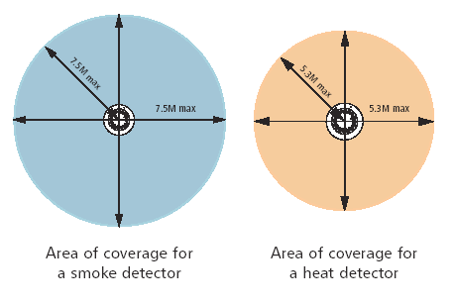  Площадь, защищаемая дымовым извещателем  Площадь, защищаемая тепловым извещателем  На рисунке выше показаны максимальные площади, которые может защищать отдельный извещатель. Следует надлежащим образом обеспечить наличие зон защиты в углах помещения и отсутствие разрывов в местах сопряжения зон от нескольких оповещателей. С этой целью, расстояние между извещателями следует уменьшать. | 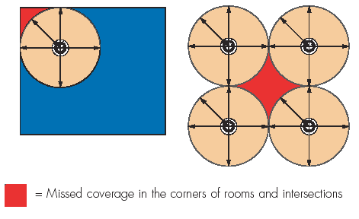  Незащищенная площадь в углах помещений и между зонами обнаружения извещателей  С целью обеспечить сплошную зону защиты в прямоугольных помещениях, расстояние между извещателями и стенами следует уменьшать до 5м для дымовых и до 3.5м для тепловых извещателей.  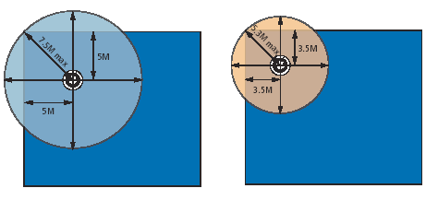  С целью обеспечить сплошную зону защиты, расстояние между извещателями следует уменьшать до 10м для дымовых и до 7м для тепловых извещателей.  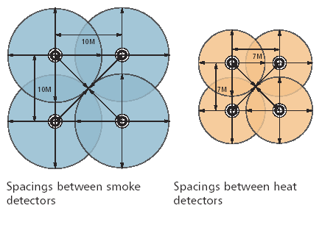  Расстояния между дымовыми извещателями  Расстояния между тепловыми извещателями  В коридорах шириной до 2м нужно обеспечить обнаружение только вдоль центральной линии, поэтому нет необходимости уменьшать расстояние между извещателями с целью обеспечить сплошную зону покрытия. Поэтому, для дымовых извещателей расстояние между извещателем и стеной может быть до 7.5м, а расстояние между извещателями может быть до 15м. Для тепловых извещателей расстояние между извещателем и стеной может быть до 5.3м, а расстояние между извещателями может быть до 10.6м.  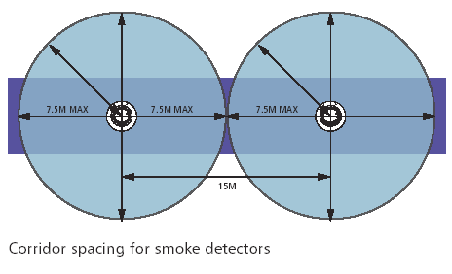  Расстановка дымовых извещателей в коридоре
Приведенные выше данные указаны для плоских потолков. Для наклонных потолков или потолков не плоской формы, расстановку извещателей следует изменять. Для наклонных потолков используйте данные, указанные ниже. Для неплоских потолков обратитесь к стандарту BS5839 для получения более полных указаний. Там, где извещатель должен устанавливаться на наклонном потолке, его нужно установить вблизи высшей точки потолка но расстояние должно быть увеличено на 1% для каждого дополнительного 1° угла наклона потолка. Увеличение расстояния может быть не более 25%. «Вблизи высшей точки» означает не более 600мм для дымовых извещателей и не более 150мм для тепловых извещателей.  7.6 Высота установки извещателей  При всех нормальных обстоятельствах, точечные пожарные извещатели следует устанавливать на потолке – при этом следует проверять, чтобы высота установки соответствовала обоим ограничениям, указанным в таблице.  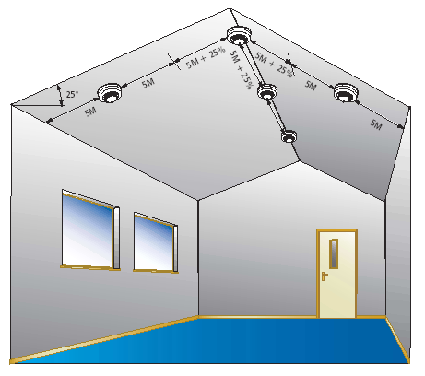 | 7.7 Балки и другие подобные потолочные преграды  Пожарные извещатели следует устанавливать на расстоянии как минимум 500мм от стен или потолочных преград, отступающих от потолка более чем на 250мм. Если преграда отступает от потолка менее, чем на 250мм, следует устанавливать пожарные извещатели на расстоянии не меньшем, чем удвоенная высота преграды. Их также следует устанавливать на расстоянии не менее 1м от любых принудительных воздухоприемников. Если высота преграды составляет более 10% от высоты помещения, эту преграду следует принимать как стену. Таким же образом, если разница между высотой установки извещателей и высотой установленной на полу преграды (например, полки или стеллажи) составляет менее 300мм, эту преграду следует принимать как стену.  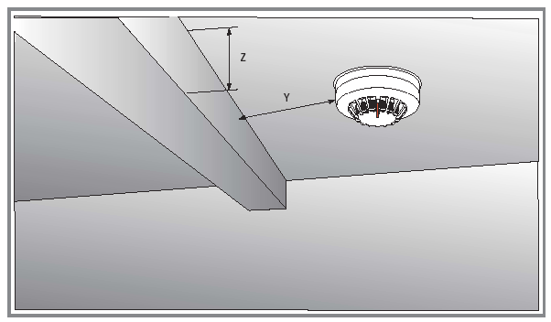  Для балок высотой менее 250мм – расстояние Y должно быть не меньше 2 х Z  7.8 Лифтовые шахты  При необходимости установки извещателей в вертикальных шахтах, например в лестничных колодцах, извещатель следует устанавливать в верху шахты, а также на каждом этаже на расстоянии не более 1.5м.  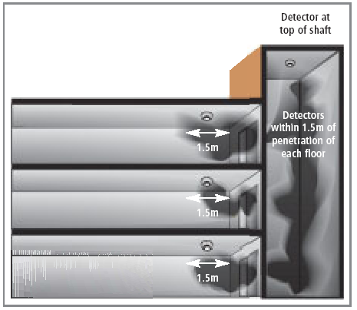
   | Высота потолков (м)
   | Общие ограничения | Допустимо для залов *
  Тепловые – класс A1 | 9 | 13.5
  Тепловые – другие классы | 7.5 | 12
  Точечные дымовые | 10.5 | 15
  Линейные дымовые | 25 | 40
  * Допустимые значения могут использоваться для систем категории P, обеспечивающих время реакции пожарных подразделений менее 5 мин.
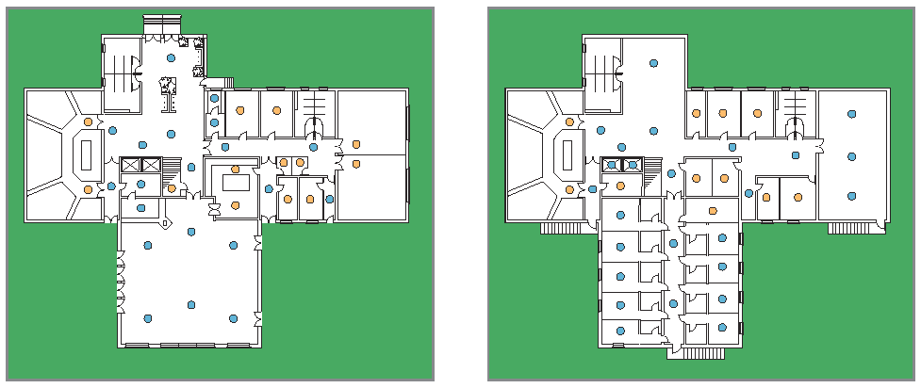
Типовые примеры расстановки извещателей для системы категории L2

7.9 Линейные извещатели  Линейные извещатели обеспечивают экономическую эффективность при защите больших открытых площадей, однако при расстановке подобных извещателей следует принимать в расчет то, что ход луча не должен прерываться какими-либо посторонними предметами. Также конструкция здания должна быть такой, чтобы луч «не двигался». Иначе возможны ложные срабатывания.  Если оптические линейные извещатели устанавливаются на расстоянии менее 600мм от потолка, тогда их следует ориентировать таким образом, чтобы любая точка защищаемого пространства была удалена от оптического луча не более, чем на 7.5м. При установке линейных извещателей далее 600мм от потолка, расстояние следует сократить до 12.5% от высоты луча извещателя над любым наиболее вероятным очагом возгорания.  Если оптический луч проходит ближе 500мм от любой части стены или от другой преграды, внутри которой текут потоки горячих газов, следует соответствующим образом защитить луч от потоков тепла. Это требование относится к той части луча, которая удалена не менее чем на 500мм от оптического приемника или от оптического излучателя.  Если линейные оптические извещатели устанавливаются вверху наклонной кровли, тогда расстояние между ними может быть увеличено, в соответствие с требованиями, применяемыми для точечных дымовых извещателей (см. выше).  Пространство, защищаемое отдельным оптическим линейным извещателем, не должно выходить за пределы отдельной зоны обнаружения. | 7.10 Аспирационные системы  Аспирационные системы применяются там, где требуется обеспечить защиту таких пространств, как холодные склады, или если требуется обеспечить очень быстрое обнаружение пожара, и если не хватает чувствительности точечных дымовых извещателей. Для проектирования аспирационных систем нужна специальная подготовка, так как, чаще всего, подобные системы применяются для защиты от специфичных рисков. К интерфейсам систем пожарной сигнализации Cooper Lighting and Security могут быть подключены и другие типы специализированных пожарных извещателей, например, извещатели пламени или оборудование, предназначенное для установки в особо опасных зонах.  7.11 Выбор ручных пожарных извещателей  Выбор ручных пожарных извещателей в чем-то достаточно прост. Можно подобрать извещатели для навесной или утапливаемой установки, в зависимости от окружающей среды и от того в готовом ли здании будет инсталлироваться система пожарной сигнализации (в котором, обычно, гораздо проще установить навесные ручные извещатели). Следует применять извещатели со степенью защиты корпуса IP65 там, где есть опасность появления влаги или сырости, например, при установке на улице. Стандартные ручные извещатели снабжены хрупким стеклянным элементом, который ломается под легким давлением при переключении извещателя в режим тревоги.  Стеклянный элемент покрыт толстой пластиковой пленкой, защищающей человека от стеклянных обломков, однако, могут применяться и многоразовые пластиковые элементы или защитные шторки там, где есть вероятность непроизвольного нажатия на пусковой элемент извещателя, например на участках приготовления пищи.
7.12 Расстановка ручных пожарных извещателей  Ручные извещатели следует устанавливать на путях эвакуации, на всех выходах на открытый воздух и на всех выходах с этажа в многоэтажных зданиях.  Основным правилом, которым следует руководствоваться при расстановке ручных пожарных извещателей, является то, что из любого места в здании человек должен пройти не более 45м, чтобы достигнуть ближайшего ручного извещателя. Дистанция должна соответствовать измеренной длине реального пути, который необходимо пройти человеку. Если на этапе проектирования еще не известна окончательная архитектурная планировка, тогда следует руководствоваться тем, чтобы дистанция по прямой не превышала 30м, но после установки системы следует проверить, чтобы длина реальной дистанции не превышала 45м.  Следует размещать ручные извещатели вблизи специфичных потенциально опасных зон (например, склады легковоспламеняющихся жидкостей) и на расстоянии 1.4м (+/-0.2м) от уровня пола в легкодоступных местах. Может потребоваться более низкая установка извещателей, чтобы они были доступны для людей в инвалидных колясках.  Указанные выше расстояния 45м и 30м следует уменьшить до 25м и 16м, соответственно, если значительная часть людей в здании относится к маломобильным группам. Данное требование особенно актуально, если ожидается, что именно один из этих маломобильных людей заметит пожар и должен будет включить систему пожарного оповещения или если свойства оборудования, установленного в защищаемом пространстве, или применяемая там технология производства могут создавать предпосылки для быстрого развития пожара. | Метод включения у всех ручных извещателей должен быть одинаковым для всего здания. Все ручные извещатели компании Cooper удовлетворяют этому требованию, вне зависимости от того, какой у них корпус (IP65 или стандартный)  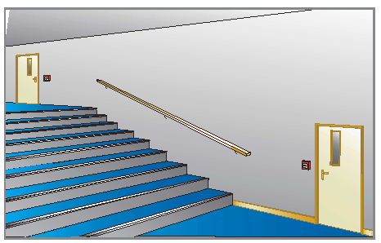
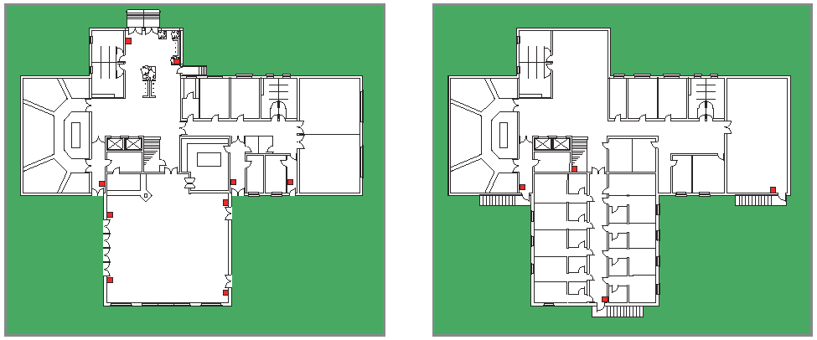
Типовые примеры расстановки ручных пожарных извещателей в здании

7.13 Выносные индикаторы
Выносные индикаторы следует применять там, где пожарный извещатель устанавливается таким образом, что он не попадает в поле зрения человека, например, в пространстве за подвесными потолками. Также, выносные индикаторы могут применяться для существенного сокращения поисковой дистанции, если извещатели устанавливаются внутри закрытых помещений, например, в гостиницах - это позволяет сильно упростить зонирование системы и уменьшить время, необходимое для определения места возгорания.

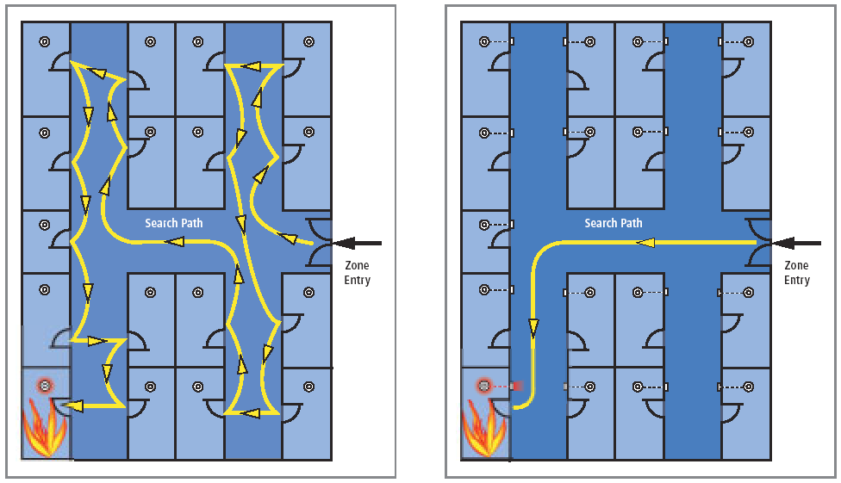
Без выносных индикаторов С выносными индикаторами

7.14 Оповещатели  Пожарные оповещатели подразделяются на два типа – акустические и визуальные. Наиболее распространены акустические оповещатели, они включают в себя целую гамму различных устройств - от всевозможных звонков до различных электронных звуковых устройств, включая и такие, которые содержат в себе заранее подготовленные речевые сообщения. Выбор применяемого оповещателя зависит от местных предпочтений, требований законодательства и необходимости иметь звуковой сигнал, четко различимый относительно любых других акустических сигналов, применяемых внутри здания.  Достичь необходимого эффекта реагирования на пожар позволяют речевые сигналы оповещения или их передача через местные системы радиотрансляции. Они также могут использоваться для большей эффективности при проведении пожарных учений в зданиях с большим количеством людей, плохо знакомыми с основными правилами поведения при пожаре – например, в гостиницах. И, наконец, визуальные сигналы оповещения необходимы там, где в здании могут находиться люди с пониженным слухом или там, где из-за уровня окружающего шума (более 90дБА) можно не услышать акустические сигналы оповещения, где применяется шумозащитное снаряжение или требуемый уровень акустического сигнала оказывается недопустимо большим и может повредить слух обитателей здания.  BS5839-1 требует организовывать цепи аварийной сигнализации так, чтобы при появлении одиночной неисправности включался бы, как минимум, один звуковой сигнализатор, расположенный вблизи аппаратуры управления. Для некоторых зданий, открытых для посещения широкой публики, одиночная неисправность может лишь незначительно снижать уровень пожарной защиты. Указанные требования достигаются применением устройств с кольцевыми схемами питания или прокладкой множества традиционных линий оповещения, охватывающих наиболее важное защищаемое пространство, или применением, как минимум, двух независимых двухпроводных (Bi wire) зон. Однозонные панели для таких систем (Bi wire) имеют встроенных звуковой сигнализатор.  Как правило, уровни звука акустических сигналов оповещения должны быть не ниже 65дБА или на 5дБ выше уровня постоянного фонового шума. Они могут быть уменьшены до 60дБА в помещениях с площадью менее 60 кв.м, на эвакуационных лестницах или в специфичных ограниченных точках здания. Большинство звуковых оповещателей имеют различные установки громкости, которые позволяют достичь баланса между требованиями стандарта и обеспечением достаточного уровня аудио-комфорта.  Как правило, более предпочтительным является применение большого количества оповещателей с низкой громкостью, чем нескольких громких оповещателей.  Дополнительно к этим общим требованиям, следует упомянуть и некоторые специальные требования: | - чтобы разбудить спящих людей, в спальных зонах требуется обеспечить уровень звука не менее 75дБА  - в каждом пожарном отсеке следует устанавливать, как минимум, один акустический оповещатель  - все акустические оповещатели, установленные в здании, должны воспроизводить одинаковый сигнал  При принятии решения о количестве и местах размещения акустических оповещателей, следует помнить следующее:  - следует предусмотреть потери, как минимум, 20-30дБА при прохождении звука через двери  - при установке в одном месте двух идентичных оповещателей, уровень звука увеличится всего лишь на 3дБА  - уровень звукового давления будет падать с расстоянием, как это показано на графике ниже  - при проектировании цепей оповещения необходимо принять решение о требованиях к допустимой нагрузке кабельных линий. Падение напряжения не должно превышать 10% от номинальной величины напряжения  - рекомендуется всегда тщательно подходить к выбору оповещателей и их расстановке, чтобы избежать возможных ошибок. Намного более простым подходом будет уменьшать установку громкости оповещателя там, где это допустимо, чем применять другие оповещатели, изначально не отвечающие требованиям по уровню звука.  Уровень выходного сигнала звукового оповещателя обычно приводится в дБА на расстоянии 1м. Показанный ниже график может использоваться для определения громкости звука на других расстояниях при распространении в свободной воздушной среде. Дополнительно, следует учесть преграды, например, двери, поглощение звука предметами мебели и интерьера, способ установки и направление излучения оповещателя и т.д.
  Расстояние от источника звука (м) | Уменьшение в дБ(А)
  1 | 0
  2 | 6
  3 | 9.2
  4 | 12
  5 | 13.9
  6 | 15.5
  7 | 16.9
  8 | 18
  9 | 19
  10 | 20
  11 | 20.8
  12 | 21.5
  13 | 22.2
  14 | 22.9
  15 | 23.5
  16 | 24
  17 | 24.6
  18 | 25.1
  19 | 25.5
  20 | 26
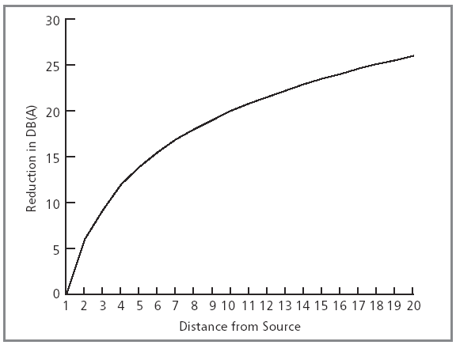  Влияние расстояния на громкость звука  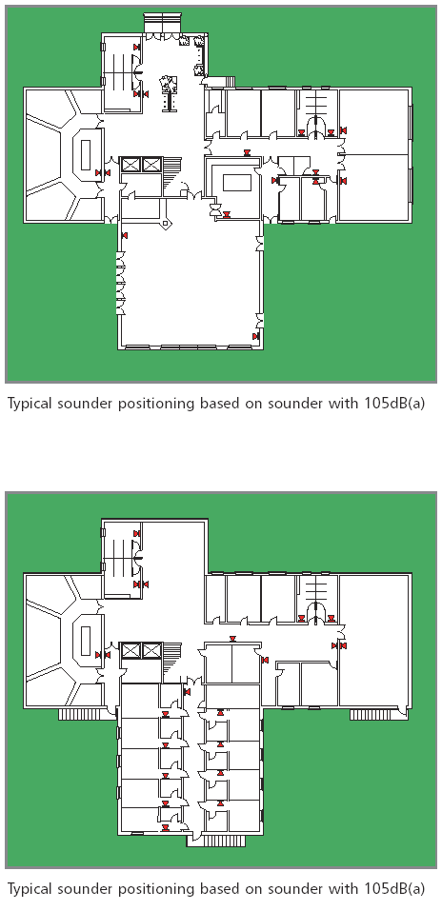  Типовая расстановка звуковых оповещателей, исходя из уровня звука 105дБА  Типовая расстановка звуковых оповещателей, исходя из уровня звука 105дБА | 7.15 Оборудование пожарной защиты  Компания Cooper выпускает диапазон дверных замков, интерфейсов и реле, которые можно применять для управления работой вентиляторами и клапанами дымоудаления, системами вентиляции, лифтами и т.п. Рекомендуется сослаться на конкретную страницу нашего каталога, где содержится описание продукта, или проконсультироваться с нашими техническими специалистами, которые помогут подобрать оборудование, наилучшим образом подходящее для решения конкретной задачи.  п.7.16 Устройства ретрансляции тревог  Выходы реле тревоги дают возможность подключения к устройствам ретрансляции сигналов тревоги. Выбор типов этих устройств будет зависеть от требований выбранного центра приема тревог (пульта наблюдения).  7.17 Интерфейсы  На страницах данного каталога перечислены некоторые доступные интерфейсы. Большинство из них являются аналоговыми и были разработаны для специфичного применения, например, для связи аналоговой панели с традиционной зоной извещателей, для обеспечения связи с небольшим магазином и т.д. Традиционные системы можно связывать между собой непосредственно через сухие контакты, используя подходящие резисторы (например, для мониторинга реле расхода в спринклерных системах), а релейные выходы панелей применять для подключения к оборудованию приема пожарных тревог, оборудованию мониторинга неисправностей, оборудованию систем пожарной защиты и т.д.  По определению, интерфейс является мостом между двумя частями оборудования или двумя системами, следовательно, очень важно правильно предъявить требования к обеим сторонам интерфейса – нагрузочная способность, выполняемые функции и сценарий обработки ошибок.  Главное внимание следует уделить тому, чтобы убедиться в совпадении интерфейса и оборудования по диапазону напряжения. Например, выходные контакты реле 24В не следует применять для коммутации сетевого напряжения, даже если они могут работать с таким напряжением. Лучше всего обеспечить изоляцию между системами таким образом, чтобы не существовало риска электрических помех, способных вызвать ложную тревогу.
8.0 Анализ проекта с точки зрения минимизации риска ложных тревог  Ложные тревоги могут привести к серьезным коммерческим убыткам и, дополнительно, к отвлечению громадных ресурсов противопожарных служб.  Регулярные ложные тревоги могут привести к тому, что люди в здании станут безразлично относиться к сигналам тревоги и, в результате, не предпримут необходимых и правильных действий в условиях реального пожара. Ложные тревоги можно укрупнено разделить на четыре категории:  - ненужные тревоги  - ложные тревоги, формируемые аппаратурой  - ложные тревоги в результате злоумышленного воздействия  - преднамеренные ложные тревоги (например, при учебных тренировках) | Ненужные тревоги - это тревоги, сформированные из-за воздействия факторов окружающей среды (например, появление пара или мелко-взвешенных частиц, загрязнение камеры в дымовых извещателях), или из-за недопустимых действий людей (например, курение в зонах, защищенных дымовыми извещателями).  Приведенные в таблице рекомендации разработаны с целью помощи в выборе оборудования, чтобы избежать наиболее общих и потенциальных условий для формирования ненужных ложных тревог. В стандарте BS5839 даются подробные указания по данной теме, настоятельно рекомендуется обращаться к этому стандарту для получения более полной информации.  Фото-тепловые извещатели анализируют два фактора - изменение температуры и оптическую плотность воздушной среды. Это может существенно уменьшить вероятность ложных тревог. Дополнительно, в аналоговых системах возможно сконфигурировать извещатели таким образом, чтобы они работали только в тепловом режиме в течение характерного времени, когда в окружающей среде могут присутствовать всякого рода дымы, а затем, когда больше не ожидается присутствие дыма, возвращались бы в комбинированный режим обнаружения (и дым, и изменение температуры).
  Защищаемая площадь
  Кухни:
  - Никогда не следует применять дымовые извещатели
  Помещения, примыкающие к кухням:
  - Избегайте применения дифференциальных тепловых извещателей.
  - Избегайте, по возможности, применения дымовых извещателей.
  - Не устанавливайте ионизационные извещатели.
  - Рассмотрите возможность применения фото-тепловых извещателей
  Помещения, в которых используются тостеры:
  - Избегайте, по возможности, применения дымовых извещателей.
  - Не устанавливайте ионизационные извещатели.
  - Рассмотрите возможность применения фото-тепловых извещателей.
  Помещения, в которых люди курят:
  - Избегайте, по возможности, применения дымовых извещателей.
  - Не устанавливайте оптические дымовые извещатели.
  - Рассмотрите возможность применения фото-тепловых извещателей.
  Ванные или умывальные комнаты и помещения, в которых возможно появление пара:
  - Избегайте, по возможности, применения дымовых извещателей.
  - Не устанавливайте оптические дымовые извещатели.
  - Рассмотрите возможность применения фото-тепловых извещателей.
  Помещения с высоким уровнем запыленности:
  - Избегайте, по возможности, применения дымовых извещателей.
  - Не устанавливайте оптических дымовых извещатели.
  - Рассмотрите возможность применения фото-тепловых извещателей.
  Помещения, где на чувствительный элемент могут воздействовать высокоскоростные воздушные потоки:
  - Не устанавливайте ионизационные дымовые извещатели
  Помещения, в которых могут присутствовать выхлопные газы двигателя:
  - Избегайте, по возможности, применения дымовых извещателей.
  - Не устанавливайте ионизационные дымовые извещатели
  - Не устанавливайте лучевые извещатели (линейные)
  - Рассмотрите возможность применения фото-тепловых извещателей.
  Помещения, в которых могут оказаться открытые окна:
  - Избегайте, по возможности, применения дымовых извещателей.
  - Не устанавливайте ионизационные дымовые извещатели
9.0 Кабели  Стандарт BS5839-1: 2002 ввел гораздо более жесткие требования на типы кабелей, применяемых в системах обнаружения и оповещения о пожаре. Теперь, во всех частях системы, требуется применять кабели с негорючей оболочкой, а там, где есть требования по обеспечению исправности кабельной линии в течение долгого периода времени, требуется применять огнестойкие кабели. Например, в соединительных линиях с акустическими оповещателями или в соединительной линии между субпанелями, которая обеспечивает прохождение сигнала тревоги.  Кабели пожарной сигнализации следует отделять от кабелей других систем. Их следует четко маркировать, предпочтительно, чтобы они были красного цвета и должны прокладываться по таким частям здания, которые обеспечивают минимальный риск. Последнее требование особенно важно в тех случаях, когда изменяется функциональное назначение здания или его перепланировка – например, осуществляется перенос склада горючего.  10.0 Содержание и техническое обслуживание  Регулярное тестирование и инспектирование систем пожарной сигнализации являются важнейшим условием для того, чтобы быть уверенным в правильной работе этих систем. Многие функции системы контролируются, но, все равно, сохраняется необходимость инспектирования панели квалифицированным лицом. Это нужно для того, чтобы видеть, что срабатывание индикации о неисправности или появление всех других подобных событий будет зафиксировано в журнале работы системы вместе с выполнением плана действий по выявлению причин неисправности и выполнения мероприятий по восстановлению/ремонту системы.  Стандарт BS5839-1 рекомендует выполнять следующий минимум тестирования и инспекционных проверок:  Ежедневно – проверить визуально, не отображается ли индикация о неисправности и, затем, убедиться, что были выполнены все действия, необходимые для устранения неисправности.  Еженедельно – Проверить работоспособность системы, приведя в действие ручной извещатель (каждую неделю нужно использовать различный ручной извещатель).  Периодическая инспекция – зависит от оценки риска, но не реже одного раза в 6 месяцев. Проверьте журнал учета работы системы и убедитесь в том, что были выполнены все корректирующие действия. Визуально проверьте все единицы оборудования, чтобы убедиться в том, что система не находится в заблокированном состоянии или она не подверглась недопустимым изменениям. Проверьте любые ложные тревоги, сравните их уровень с тем, который допускается по национальным нормативным требованиям, и если уровень ложных тревог оказывается недопустимо большим, выполните соответствующие действия. Проверьте работоспособность системы при питании от резервного источника, чтобы убедиться в том, что батареи работают правильно. Проверьте правильную работу всех выходов. Проверьте все органы управления | и индикаторы. Проверьте удаленные устройства сигнализации. Дополнительно, выполните все специальные проверки – например, правильную настройку линейных извещателей.  В течение 12 календарных месяцев - выполняется после двух или более периодических проверок. Дополнительно к периодической инспекции выполняются следующие действия: Проверьте правильную работу всех ручных и автоматических извещателей. Проверьте уровень чувствительности аналоговых извещателей - он должен находиться в допустимом диапазоне. Проверьте правильную работу всех оповещателей и сигнализаторов. Проверьте крепление всех доступных кабелей. Проверьте причину и эффективность внесения изменений в программу работы системы, убедитесь в том, что эти изменения были выполнены своевременно.  11.0 Расширение системы  Расширение системы пожарной сигнализации следует планировать и осуществлять с той же тщательностью и теми же рассуждениями, которые применялись к оригинальной системе. Всегда существует опасность, что внесение небольших изменений может привести к потере работоспособности всей системы. Следует соблюдать особую осторожность, если для расширения системы используется оборудование другого изготовителя. Необходимо убедиться в совместимости старого и нового оборудования, а также в том, что будут соблюдены ограничения по нагрузке системы.
Индексы IP
Международный индекс защиты, иногда называемый индексом защиты от проникновения, классифицирует степень защиты, обеспечиваемую корпусом, от прикосновения к жизненно важным узлам, движущимся частям и защиту от проникновения посторонних твердых частиц. Дополнительно, индекс IP определяет степень защиты от вредного проникновения влажности или жидкостей. В индексе IP используются 2 цифры.
Первая цифра – степень защиты от твердых объектов | Вторая цифра – степень защиты от проникновения жидкостей
0 - Нет защиты  1 - Защита от больших предметов (например, руки)  2 – Защита от средних предметов (например, пальцы)  3 – Защита от небольших предметов диаметром от 2.5 мм и более (например, инструменты или проводники)  4 – Защита от очень маленьких предметов диаметром от 1.0 мм и более  5 – Частичная защита от проникновения пыли (защита от пыли)  6 – Полная защита от проникновения пыли (пыленепроницаемость) | 0 – Нет защиты  1 – Защита от вертикально падающих водяных капель  2 – Защита от водяных капель, падающих под углом до 15 градусов к вертикали  3 – Защита от дождя, падающего под углом до 60 градусов к вертикали  4 – Защита от водяных брызг с любых направлений  5 – Защита от водяных струй с любых направлений  6 – Защита от воды в штормовых условиях, например, водонепроницаемое оборудование для применение на палубах морских судов  7 – Защита при погружении в течение определенного периода времени  8 – Защита при погружении в течение неопределенно долгого периода времени
Например: IP65 – пыленепроницаемость и защита от водяных струй
понедельник, 25 августа 2008 г.

СЛОВАРЬ ТЕРМИНОВ
Addressable system (адресная система) – система, в которой сигналы от автоматических и от ручных извещателей идентифицируются индивидуально на приемно-контрольном приборе (панели), и, часто, где оповещатели адресуются индивидуально.  Alarm of fire (пожарная тревога) – оповещение о появлении опасных факторов пожара, выполняется человеком или автоматическим устройством  Alarm receiving centre (пульт наблюдения) – постоянный центр с укомплектованным штатом, обычно обеспечивается коммерческой организацией, персонал которого должен, после получения сигнала о пожаре, оповестить пожарную службу  Analogue system (аналоговая система) - система пожарной сигнализации, в которой автоматические извещатели формируют переменные выходные сигналы, отображающие значение контролируемого параметра среды.  Automatic fire alarm system (автоматическая система пожарной сигнализации) – система пожарной сигнализации, включающая в себя элементы для автоматического обнаружения опасных факторов пожара, для инициирования оповещения о пожаре и для инициирования других требуемых действий. В состав системы могут включаться ручные пожарные извещатели.  Beam detector (лучевой дымовой извещатель) – тип дымового извещателя, который обнаруживает дым по затуханию инфра-красного светового луча, распространяющегося от передатчика к приемнику.  Conventional fire alarm (традиционная пожарная сигнализация) – обычно состоит из контрольной панели, к которой подключены дымовые, тепловые и ручные пожарные извещатели, и имеющей выходы для подключения звуковых оповещателей. Состоит из панели, обеспечивающей отдельные входы для подключения автоматических и ручных пожарных извещателей и, по крайней мере, два выхода для подключения оповещателей.  Critical signal path (критический путь сигнала) – все компоненты и проводки между каждым инициирующим устройством (извещателем) и каждым пожарным оповещателем.  Fault warning (извещение о неисправности) – автоматическое включение звуковых и/или визуальных сигналов, извещающих о появлении неисправности в системе пожарной сигнализации.  Fire alarm control and indicating equipment (аппаратура пожарная приемно-контрольная и индикации) – основная часть системы пожарной сигнализации, обеспечивающая управление системой, и, обычно, питание системы. | Fire alarm control equipment (аппаратура пожарная приемно-контрольная) – оборудование, которое по получение извещения о пожаре, формирует сигнал пожарной тревоги одним из следующих способов или их комбинацией:  - Звуковые сигналы пожарной тревоги  - Индикация пожарной тревоги на пожарных приборах  - Передача сигнала на другие пожарные приемно-контрольные приборы  Fire alarm device (пожарный оповещатель) – элемент системы оповещения о пожаре, используемый для формирования сигнала оповещения о пожаре, как правило, акустический или визуальный.  Fire alarm indicating equipment (аппаратура индикации пожарная) – часть системы обнаружения и оповещения о пожаре, размещаемая в защищаемых зданиях и обеспечивающая отображение любого извещения о пожаре или извещения о неисправностях, принимаемого от пожарной приемно-контрольной аппаратуры.  Fire alarm remote indicating equipment (удаленная аппаратура индикации пожарная) - часть системы обнаружения и оповещения о пожаре, отображающая состояние защищаемых зданий, от которых поступает сигнал пожарной тревоги или извещение о несиправности.  Fire alarm sounder (акустический пожарный оповещатель) – элемент системы оповещения о пожаре, формирующий слышимое сообщение о пожаре.  Fire alarm system (система обнаружения и оповещения о пожаре) – система с фиксированным расположением приборов и устройств, предназначенная для формирования слышимых и/или визуальных и/или других понятных сигналов пожарной тревоги и способная также инициировать другие действия. Этот термин обычно включает в себя и функцию обнаружения пожара, также как и оповещение.  Fire alarm transmission link (линия передачи сигнала пожарной тревоги) – электрическая цепь для передачи сигналов пожарной тревоги и извещений о неисправностях от защищаемого здания к центральной станции или в диспетчерскую.  Fire Authority (пожарная охрана) – местные правительственные структуры, наделенные законодательно установленной ответственностью и полномочиями по обеспечению функций пожарной команды и функций вспомогательных служб на заданной географической территории.  Fire detection system (система обнаружения пожара) - система с фиксированным расположением приборов и устройств, обычно являющаяся частью автоматической системы оповещения о пожаре, в которой пожарные извещатели (детекторы), аппаратура управления и индикации задействованы для автоматического обнаружения пожара и инициирования других условленных действий.
Fire detector (автоматический пожарный извещатель) – устройство, которое выдает сигнал в ответ на изменение условий окружающей среды близи или внутри извещателя, вызванное пожаром.  Fire point (пожарный пост) – место размещения пожарного оборудования, которое также может совпадать с местом установки ручного пожарного извещателя и размещением специально разработанной и утвержденной пожарной инструкции-памятки, в соответствии с которой должны действовать обитатели здания в случае пожара.  Fire procedure (пожарная процедура) – все установленные коллективные или индивидуальные действия, которые должны быть выполнены (как часть противопожарных мероприятий) обитателями здания (или другой структуры) с целью убедиться в устранении опасности пожара для людей и имущества.  Fire protection (пожарная защита) – конструктивные особенности, системы и оборудование в здании, сооружении или в ином пожароопасном объекте, предназначенные для снижения опасности воздействия пожара на людей и имущество путем обнаружения, тушения и локализации очагов возгорания.  Fire signal (сигнал «пожар») – сигнал пожарной тревоги, формируемый автоматическими устройствами, с установленной громкостью и/или видимостью.  Heat detector (тепловой извещатель) – тип пожарного извещателя, который реагирует на увеличение температуры.  Ionisation smoke detector (дымовой ионизационный извещатель) – дымовой извещатель, который реагирует на появление дыма внутри извещателя, в результате изменения изменения ионизационных токов внутри извещателя.  Lantern Light (фонарь верхнего света) – конструкция, устанавливаемая над поверхностью кровли, предназначенная для освещения ниже расположенного пространства.  Manual fire alarm call point (извещатель пожарный ручной) – устройство для ручного побуждения режима пожарной опасности.  Manual fire alarm system (ручная система пожарной сигнализации) – система пожарной сигнализации без автоматических извещателей, в которой включение пожарной тревоги осуществляется в ручном режиме.  Mimic diagram (мнемоническая схема) – топографическое изображение защищаемых помещений с такими нанесенными на него обозначениями каждой части здания, что индикаторы системы пожарной сигнализации могут быть быстро соотнесены с расположением помещений.  Phased evacuation (поэтапная эвакуация) – система эвакуации, при которой различные части здания эвакуируются не одновременно, а в управляемой последовательности. | Photoelectric smoke detector (фотоэлектрический дымовой извещатель) – тип пожарного извещателя, в составе которого имеется фотоэлектрический элемент, реагирующий на поглощение или рассеивание света частицами дыма.  Point fire detector (точечный пожарный извещатель) – тип пожарного извещателя, реагирующий на изменение окружающей среды в фиксированной зоне близи места установки извещателя.  Smoke detector (дымовой извещатель) – тип пожарного извещателя, реагирующий на частицы продуктов горения.  Soft addressing (программная алресация) – позволяет приемно-контрольному прибору (панели) автоматически назначать адреса для каждого устройства вместо того, выполнять эти действия в ручном режиме.  Self learn mode (режим самообучения) – позволяет полностью незапрограммированной системе функционировать немедленно после подключения основного и резервного источников питания (без необходимости выполнять какие-либо действия с устройствами). Панель управления опросит каждое устройство и назначит ему адрес (программная адресация). Режим ручного распределения зон позволяет установщику системы распределить устройства по зонам.  Short circuit isolator (изолятор короткого замыкания) – компонент адресной системы, который позволяет изолировать кольцевой шлейф на обеих сторонах его коротко-замкнутого участка и минимизировать потери информации.

